香港大亨刘銮雄—何止是风流？！

原创 有里儿有面 [有理儿有面](javascript:void(0);)

**有理儿有面**

微信号 youli-youmian

功能介绍 你说是不是

2020-01-06[原文](https://mp.weixin.qq.com/s?__biz=Mzg3MjEyMTYyNg==&mid=2247486843&idx=1&sn=b6515d204c701ef810e4a517ed2d2701&chksm=cef5590ef982d018c469bbad262b949844a968489d5eafa7e1ad0ba0c207d1e23d79e12285b0&scene=27#wechat_redirect&cpage=83)

收录于话题 #港毒人物 31个

修例风波期间，在各类媒体报道事件进程的同时，关于一名香港富豪的新闻也屡屡登报，这个香港富豪不仅身价高，还有异常丰富的艳情史。《逃犯条例》公布之时，这位富豪表现出强烈的抵触心理，并且对《逃犯条例》申请司法复核，而仅仅一个多月后，这位富豪又突然180度大转弯，撤回了司法复核申请，并声称自己是爱国爱港的。

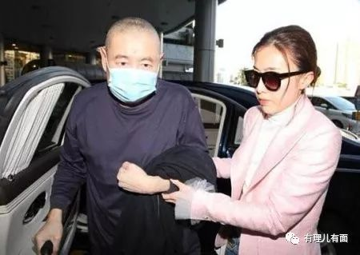

这位仁兄是谁？他就是排在香港富豪前10名的“大刘”—刘銮雄。他在修例风波期间态度的大逆转，很耐人寻味。但世界上没有无缘无故的爱，也没有无缘无故的恨，究竟怎么回事？让我们从这位“大刘”的身世说起。

**“大刘”发迹史**

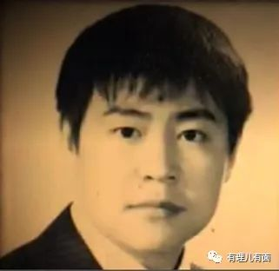

刘銮雄，1951年出生于香港，祖籍广东潮州，之所以被称为“大刘”，是因为他还有个弟弟，叫刘銮鸿。刘銮雄自小家境比一般的孩子富裕一些，父亲是一个富有商业头脑的人，以吊扇生意为主要收入来源。

俗话说有其父必有其子，受到父亲耳濡目染的影响后，刘銮雄也效仿着父亲做起了生意。有过一段加拿大留学经历的他，集合了中西方生意理念，回国后向父亲建议将吊扇生意打入北美市场，没想到遭到父亲的极力反对。因为考虑到那时美国已经开始普及空调的状况，且当时家里的生意主要集中在国内，海外地区仅仅只有中东的部分市场，所以父亲坚决否定了他的想法。可是刘銮雄依然力劝父亲支持他的观点，因为他觉得之前的吊扇市场已经基本饱和，不如另辟蹊径到别的地区或国家试水，为了这件事，父子俩差点反目成仇。

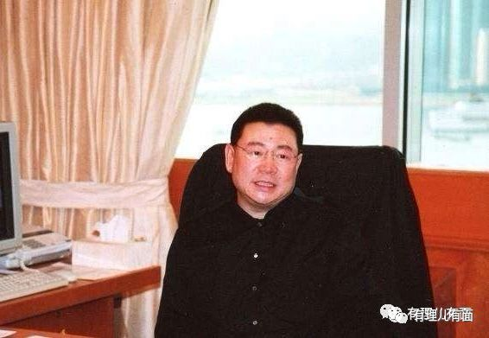

然而，未得到父亲支持的刘銮雄还是决定试一试，背着父亲偷偷拿出家中的近2万港币，和一个当地的朋友一起合资创立了“爱美高”吊扇品牌，英文名叫“Evergo”，专攻北美市场。幸运总是降临在某些敢于冒险的人身上，刘銮雄随后的生意顺风顺水。

70年代，恰遇伊朗政变后爆发两伊战争，世界出现石油危机，北美洲的经济出现了前所未有的衰退，“节约能源”成为当时美国社会的主流。这时，刘銮雄的“爱美高”吊扇由于性价比高，外观复古符合当时的审美主流，受到了美国人的青睐，销量步步高升。

仅仅几年时间，刘銮雄那只有几个人的海外小作坊，忽然跃升为上万雇员规模的跨国企业，远超其父亲的事业规模。刘銮雄带着他的“爱美高”在香港成功上市，第一轮融资便达到1.5亿港币。在当时，这可是天文数字。

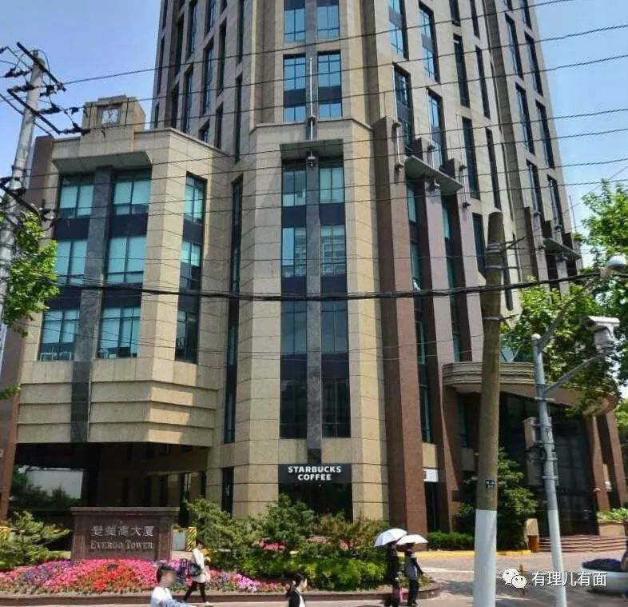

**投资市场“狙击手”**

刘銮雄的投资可以用“指哪打哪，打哪哪中”来形容。一次偶然的操盘使得刘銮雄发现股市更能为他带来取之不尽、用之不竭的巨大财富。这还得从1984年的一件事说起。

当时刘銮雄和创办品牌的朋友发生矛盾，一向急性子的“大刘”毫不犹豫的宣布出走。为了手中的资金更加安全，他将自己的股份转给了基金公司。首席创始人的离开直接导致了 “爱美高”股票大跌，从4块钱直接跌到了7毛钱。

但自小对行情敏感的“大刘”，始终秉持着低买高卖的思路，瞅准机会在股票最低点的时候，大批量购入“爱美高”股票，然后突然一记回马枪回到公司继续控制经营，并将朋友轰出公司，随后股票成倍增长，此一役净赚2亿港币。

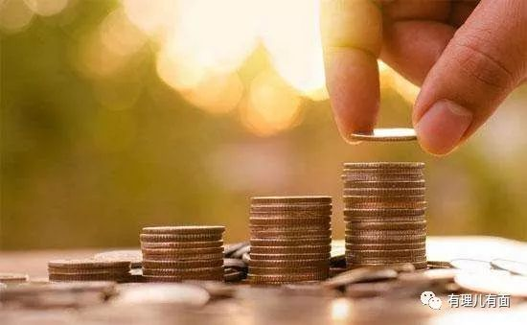

刘銮雄从这次股权游戏中意识到股市风险虽大，但是回报也更可观，并形成了自己的赚钱技巧。有理哥翻阅了相关资料，技巧可谓简单粗暴，可以理解为当上市公司的大股东控制权不稳，而该公司的资产值又很高时，先在市场上吸纳相当数量的股份，然后提出全面收购，迫使对方高价买回自己手上的股份，或是将整间公司易手，进而从中赚取巨额利润。

1985年至1987年，刘銮雄凭着这套被人称为“野蛮人”的理论，策划了接下来的“四枪狙击”，其连续买入卖出能达科技、华人置业、中华煤气、香港大酒店等四支股票，从中套取了大量金钱。随后刘銮雄眼光毒辣，利用从股市中攫取的资金转投房地产市场，购入成批量的廉价香港地皮，正赶上香港房地产投资的黄金期，再次赚得盆满钵满。

后来，热衷投资地产的“大刘”将业务触手延伸到英国，据统计，其在英国的房产和物业金额已经超过百亿元。

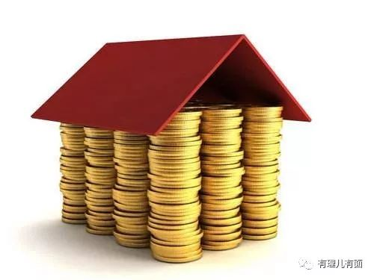

**女港星“收割机”**

俗话说饱暖思淫欲，刘銮雄绝对是这方面的“典范”。在他拥有巨大财富的同时，左拥右抱众多香港女星是司空见惯，他为女色买豪宅、购名车，为了追求到手，不惜动用多方关系砸钱砸到手软，连送给女星的车，牌照都是“I LOVE YOU”，甚至当初为了和某李姓“小三”拍拖而和原配离了婚。

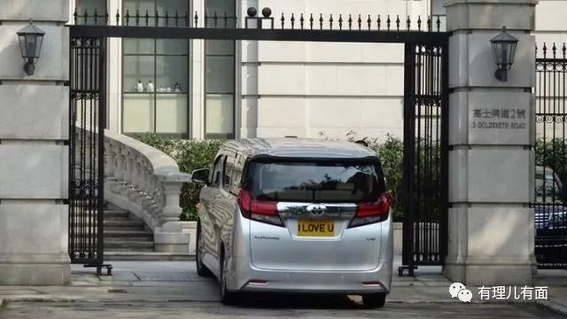

曾几何时，不仅有吕丽君、陈凯韵（一般称为：甘比）两房太太和平相处，就连有“最美港姐”、“十三姨”、“皇后娘娘”之称的诸多港姐女神们都成为他的目标。据说曾与刘銮雄有过交集的香港女星多达20余人，很大一部分开支都花在了他们身上。

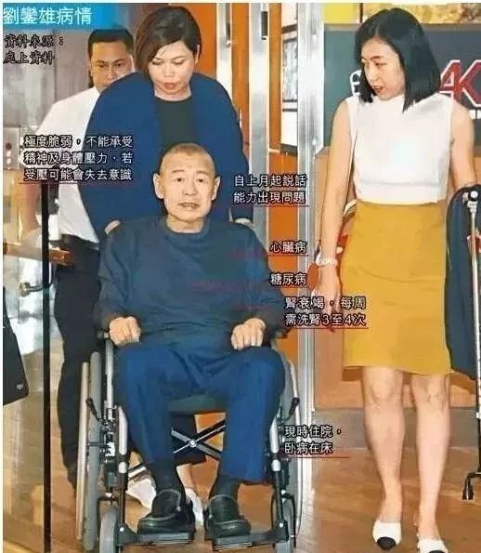

与此同时，由于早年疲于奔命导致身体提前透支，目前68岁的刘銮雄身患严重的心脏病和糖尿病等，现在的他为了身体不惜花费数以亿计的资金来维持身体的正常运转。身体的衰败也没让“大刘”失去算计的本领，这不，修例期间，“大刘”又开始偷奸耍滑了……

**“大刘”的狡猾算计**

修例风波期间，刘銮雄忽左忽右的摇摆立场，也体现出他在生意场上的精明算计。2019年4月1日，“大刘”突然站出来明确表明政治立场，与“黄丝”同流合污，在公众面前高调支持“反修例”，其通过律师向高等法院针对《逃犯条例》提出司法复核，质疑条例违反《香港人权法案条例》的保障，亦要求法庭颁令，修订后的条例不应该有追溯期，在修例通过前被指控犯罪的人不应该被移交。刘銮雄此举令商界相当震动。

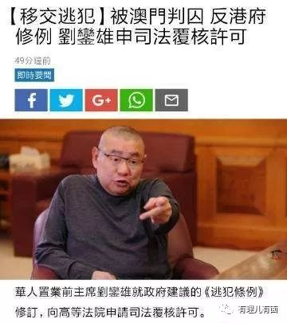

而没过多久的5月29日，“大刘”却来个神龙大摆尾，瞬间撤回了自己之前司法复核的申请，还在香港各大媒体上宣称他是爱国爱港的中国商人，并立场坚定的称要全力支持特区政府依法施政，之前申请司法复核是为了维护自身权益。

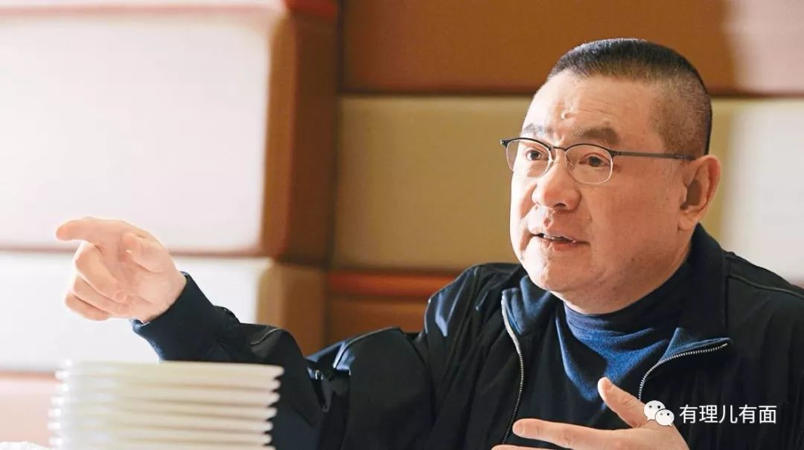

为什么刘銮雄会“脑筋急转弯”呢？有理哥梳理了一下，原来2014年刘銮雄曾在澳门因为贿赂澳门前运输工务司司长欧文龙而被判5年3个月的刑期，但当时香港和澳门之间并没有引渡协议，让其逃过了一劫。所以这也是为什么“大刘”公然反对《逃犯条例》了，因为直接侵犯了个人利益，如果条例通过，那么他就要面临法律制裁并服刑。

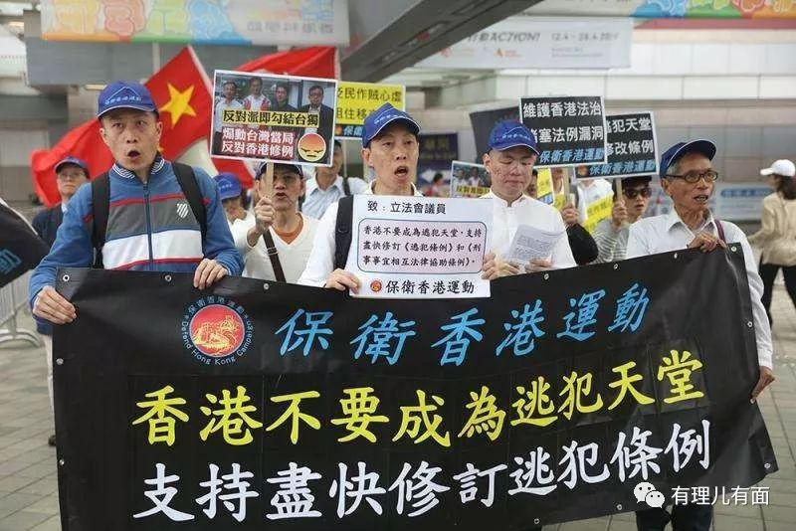

刘銮雄的发声也体现了当时他所代表的商界富豪的心态。“暴力之父”梁家杰一句话暴露了本质：“今日刘銮雄，明日甲乙丙”，所有商界人士都很关注这件事，因为如果《逃犯条例》通过了，香港基本上是一个“无掩鸡笼”。正如星岛新闻集团主席何柱国早前说过的“香港商人在内地做生意，不踩过界赚不到钱”。俗话说“常在河边走哪有不湿鞋”，《逃犯条例》一旦通过，不止内地可以引渡罪犯，其他国家也都可以向香港要人，商界大佬恐会面临“牢狱之灾”，所以他们极为害怕和排斥也就不难理解了。

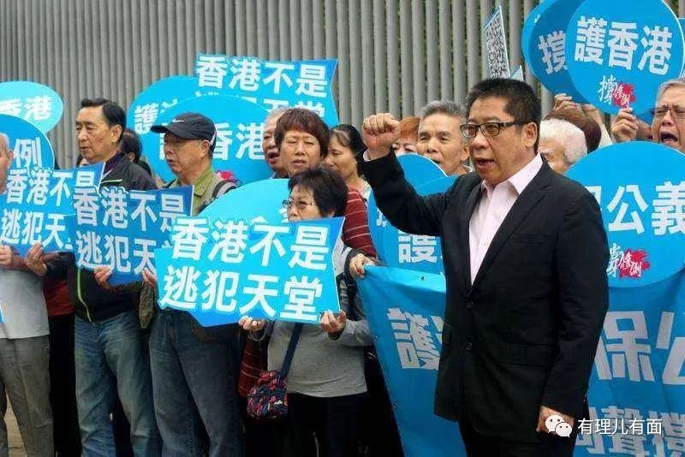

而香港特区政府为了照顾这部分群体的利益，不得不将《逃犯条例》有关这部分的罪行进行了大规模调整，也是避免香港精英阶层带动整个社会动荡不安。香港特区政府将引渡门槛由3年或以上刑期的罪行提高到了7年或以上刑期，转而言之，“大刘”被处刑期为5年3个月，就影响不到他、可以安全着陆了。因此，刘銮雄这么一权衡，那自然就没有申请复核的必要了，随即主动撤回复核审请，并且还不忘向中央和特区政府表达自己爱国爱港的立场，试图挽救一下自己的内地市场利益和个人形象，令人不齿。

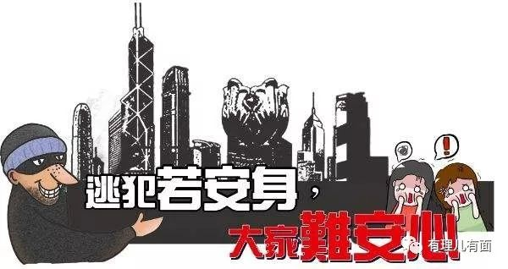

有理哥觉得，香港人无论什么职业，都应该有一颗真正的爱国爱港之心。然而从修例风波中刘銮雄的前后反应来看，爱国爱港说不上，爱钱爱命是真的。我们要对他“巧言令色”的爱国爱港言论打上一个大大的叉！

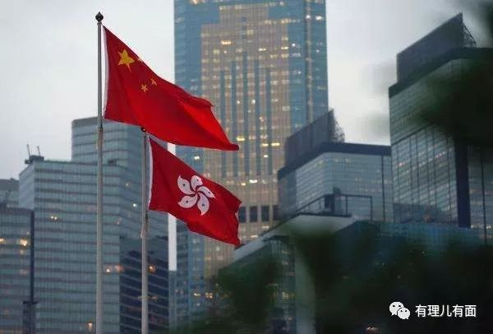

香港特区政府推出《逃犯条例》，是为了填补法律空白，避免成为逃犯的天堂，是为香港保持繁荣稳定做的长远考虑，而如刘銮雄等自私自利之流，在利益面前做出如此投机般的反应，暴露出的是更深层的丑恶人性，真是让人唏嘘。

刘銮雄对于《逃犯条例》前后态度的突转，仅仅是映射了他“投机取巧”的一面。而据内部人士透露，修例风波期间，刘銮雄与西方金融集团相互勾结，合力做空香港恒生指数期货，大量买入空单建仓，获利不菲。这波操作，将刘銮雄借机“发国难财”的丑恶嘴脸暴露无遗，相当可耻……

老话说，羊有跪乳之恩，鸦有反哺之义，连小动物都知道感恩父母。而刘銮雄在养育他的土地上发迹之后，恩情不念，肆意挥霍，将财富大幅用于个人享受。如果香港社会都像“大刘”这样，那后果将不堪设想，估计只有死路一条……

是时候少几个“刘銮雄”，多几个“霍英东”了……

有里儿有面

**微信扫一扫赞赏作者** **赞赏**

已喜欢，对作者说句悄悄话

取消

**发送给作者**

**发送**

最多40字，当前共字

 人赞赏

上一页 1/3 下一页

长按二维码向我转账

受苹果公司新规定影响，微信 iOS 版的赞赏功能被关闭，可通过二维码转账支持公众号。

### 精选留言

用户设置不下载评论